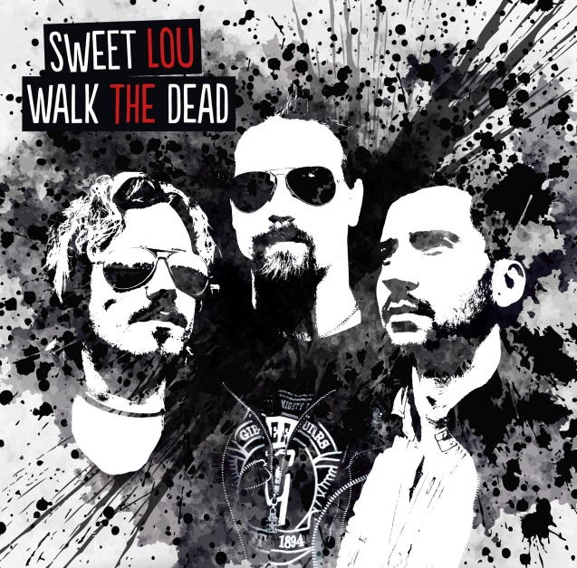**SWEET LOU**-

WALK THE DEAD

***”Sweet Lou’s musik skitar ner sig och slår uppåt mot all pissig Nickelback-rock”, förklarar Mattias Lampa, sångare och gitarrist. ”Vi söker oss hellre mot rötterna då man hade lite skit under naglarna.”***

Albumdebuterande **Sweet Lou**, med rötter i Kainulasjärvi, Pajala och Kalix, bildades i Luleå under 2012 av Lampa, **Joakim Rannestam**på gitarr och **Andreas Sandberg**på trummor. Basisten **Simon Uusitalo** anslöt senhösten 2013.

Vid det laget var debutalbumet **”Walk The Dead”** redan inspelat och klart, färdigställt under vår- och sommarsessioner i BD Pop-studion i Luleå med producenten **Erik Zettervall** och basisten **P-A Petersson**. Det tidigare gitarrdrivna soundet hade strippats ner till bas- och trumbaserade garageproduktioner. Man skalade bort det överflödiga, behöll energin från punken och fokuserade på att hitta låtarnas kärna.

***”Texterna handlar om slitningarna mellan himmel och helvete”, berättar Lampa.  ”Döden och livet, hopp och förtvivlan. Om att skriva sitt eget facit, ge ett långfinger åt alla orakel och hitta något som håller blodet varmt.”***

”Walk The Dead” släpps digitalt och på vinyl **27 februari 2014**. Albumet är inspelat i samarbete med BD Pop/DigiNorth och ges ut på egen etikett.[ReverbNation](http://www.reverbnation.com/thesweetlou)

[Facebook](http://www.facebook.com/thesweetlou)  
  
Mail: [sweetlou123@hotmail.com](mailto:sweetlou123@hotmail.com)

[mattiaslampa@hotmail.com](mailto:mattiaslampa@hotmail.com)

|  |  |  |
| --- | --- | --- |
| 1. Eye In The Sky | 6. Walk The Dead | |
| 2. Bring It Down | | 7. Down By The River |
| 3. Six Feet | | 8. Heads Up High |
| 4. Look Like Shit | | 9. Kill The Thrill |
| 5. Howling At The Sky | | 10. Midnight Run |

